自然堂首个抖音超品-实力发光秀一波
广 告 主：自然堂
所属行业：美妆行业
执行时间：2022.08.14-08.30
参选类别：短视频营销类
营销背景
【品牌背景】
有着“国货之光”称号的自然堂，自2010年10月入驻抖音，于2022年8月迎来品牌的首个抖音超级品牌日。
同时，在超品营销期内，品牌新晋全球面膜代言人王一博震撼官宣，强强联手为本次超品带来更多惊喜与精彩。
【营销挑战】
- 作为老牌国货自然堂拥有众多的资深用户与忠实粉丝，但随着美妆市场年轻化营销竞争的不断加剧，自然堂也需要不断实现营销创新，为品牌实现源源不断地拉新；
2）如何利用好王一博的影响力，真正让粉丝和普通大众与品牌产生共情，是本次营销的一大挑战。
营销目标
- 玩法创新，依据抖音强互动特征定制玩法，结合流量明星粉丝的强粘性引发互动，撬动品牌新增长；
- 借助三款活动独家礼盒，完成GMV销售目标；
- 提升品牌在抖音平台的影响力，以视频内容撬动用户兴趣，加深用户记忆；
策略与创意
营销亮点：抖音平台发起#实力发光秀一波#挑战赛，打造现象级明星合拍热潮；
2022年8月正值王一博热门综艺《这就是街舞5》热播，本次联手《这就是街舞》的知名选手，并筛选搞笑、滑板、摩托、萌宠、剧情、颜值等多维度达人，共创了大量创意十足的合拍玩法。

执行过程/媒体表现
本次抖音达人短视频合作，视频创意皆由营销团队全程把控，从多个维度进行合拍演绎；
第一类，结合王一博《这街5》的热度，联手街舞大咖杨雨婷和臻臻，撬动明星粉丝及街舞圈的关注；
第二类，充分挖掘代言人特质，分别与滑板、摩托、剧情（复刻王一博电视剧经典桥段）类达人合作，赢取明星粉丝好感，引爆热度；
第三类，兼顾非明星粉丝的普通大众，结合抖音平台的娱乐属性，与宠物类、颜值、搞笑类达人合作，以兴趣激发参与热情。
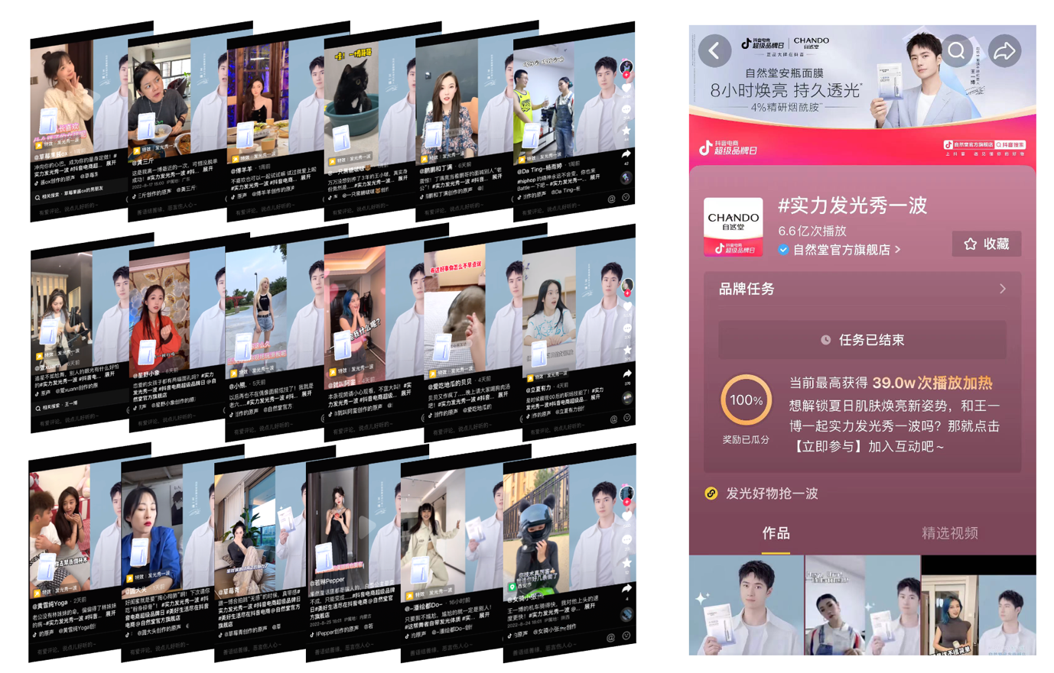
营销效果与市场反馈
品牌抖音超级品牌日总曝光 7.9亿；
抖音挑战赛播放量6.6亿；2小时登上抖音热榜-挑战榜TOP4；
自然堂品牌GMV同比增长645%；王一博同款面膜爆卖130000片；
（数据有效期：2022年8月14日-2022年8月30日
数据来源：自然堂抖音旗舰店及第三方监测平台）

